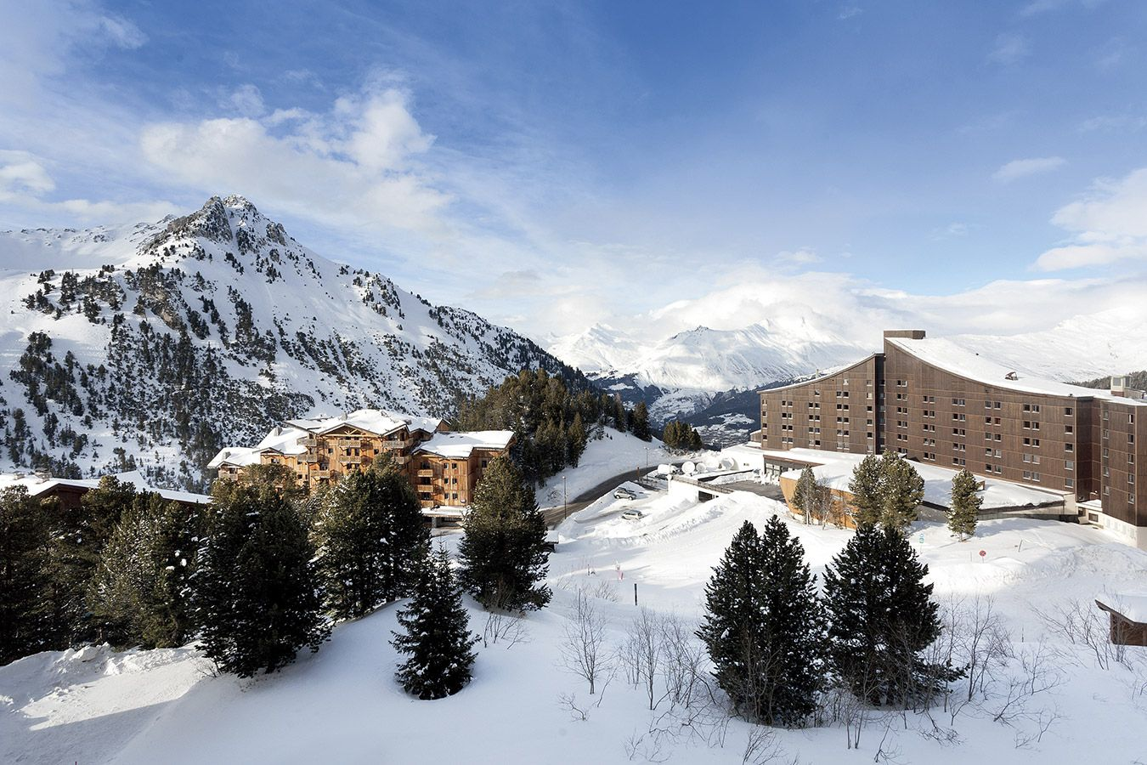
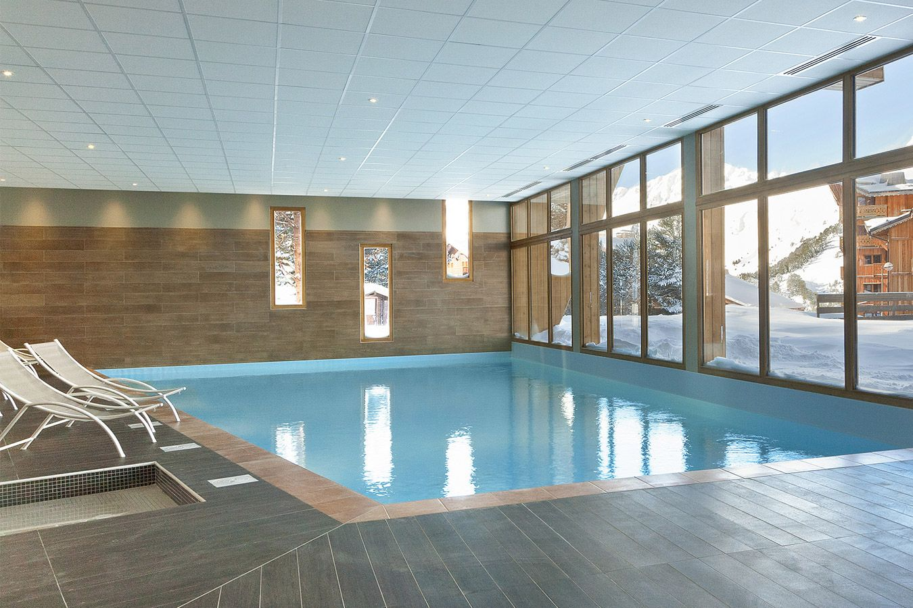

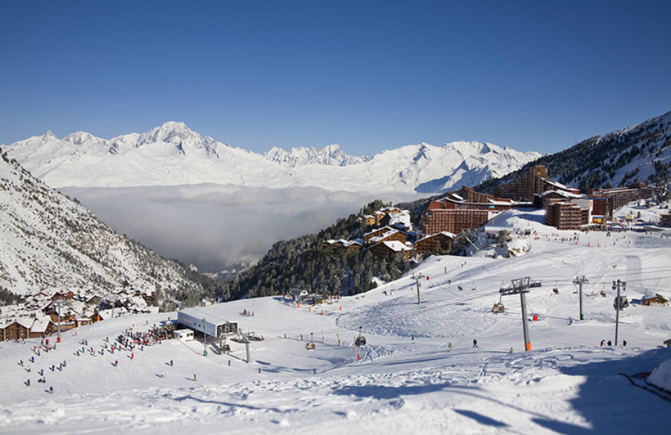

SEJOUR SKI CLUB HIVER 2022

Le SKI CLUB propose à tous ses adhérents un séjour ALL INCLUSIVE de 4 jours/3 nuits du vendredi 14 janvier 2022 au lundi 17 janvier 2022 à l'Hôtel Club MMV ALTITUDE Village de Vacances****, situé au coeur de la station Arc 2000 au beau milieu du domaine Paradiski et de ses 425km de pistes.
L'hôtel est idéalement situé à 100m des pistes et dispose d'un restaurant avec vue panoramique sur le massif du Mont Blanc. L'Hôtel Club possède également une magnifique terrasse exposée sud-ouest. Vous profiterez également du Spa avec son hammam et sauna ainsi que ses cabines de soins, du restaurant , et piscine intérieure chauffée . Un magasin Skiset dans l'établissement vous permettra de réserver votre matériel à prix préférentiel

La prestation comprend :
- le transport en bus aller/retour au départ de Clermont-Fd
- Séjour à l’hôtel MMV ALTITUDE****
- All Inclusive (Pension complète, vin à table + au bar : boissons chaudes, softs, jus de fruits et sélection de boissons alcoolisées) ; paniers repas possibles le midi, panier repas du lundi soir inclus dans la prestation.
- L'accès à l'Espace Détente (Sauna, Hammam, Jaccuzzi)
- Clubs Mini, Junior, Teens et Ados
- Animations et Loisirs
- Service hôtelier complet : Produits d'accueil dans votre chambre, ménage et lits faits quotidiennement, linge de toilette fourni
- Local à ski à disposition
- Assurance Annulation
- Taxe de séjour
+ Forfait les Arcs 4 jours

Conditions de réservation :
Le nombre de places étant limité (40), les inscriptions seront prises en compte par ordre d’arrivée, avec priorité aux personnes adhérentes au ski-club au 1er septembre 2021.

Conditions d’annulation :
Compte tenu des frais engagés par le ski club pour la réservation du séjour, les conditions d’annulation seront celles qui nous sont appliquées par MMV .
IMPORTANT : MMV a mis ses conditions à jour en cas d’impossibilités liées au risque sanitaire

Tarifs :
L’acompte, représentant 30% de la somme, sera prélevé à l’inscription et le solde 3 semaines avant le départ.

SALARIE : 420€

CONJOINT/RETRAITE : 520€

A noter qu’exceptionnellement, le ski club offre aux participants/adhérents le surcoût lié au supplément all inclusive soit 60€

Bulletin d’inscription à retourner par courrier exclusivement Marc Berry (agence Riom)

 | SALARIE | CONJOINT /
 |  | RETRAITE
Nombre

Nom Prénom

Je soussigné………………………………………………………………………………..autorise le SKI CLUB à prélever le montant de cette inscription,

soit ……………. Euros sur le compte CCOU N°……………………………………………………………………………..

Fait à Date : Signature :

